3.3.2 简单的线性规划问题
双基达标 (限时20分钟)
1．(2010·福建高考)若x，y∈R，且且z＝x＋2y的最小值等于 ( )．
A．2 B．3 C．5 D．9
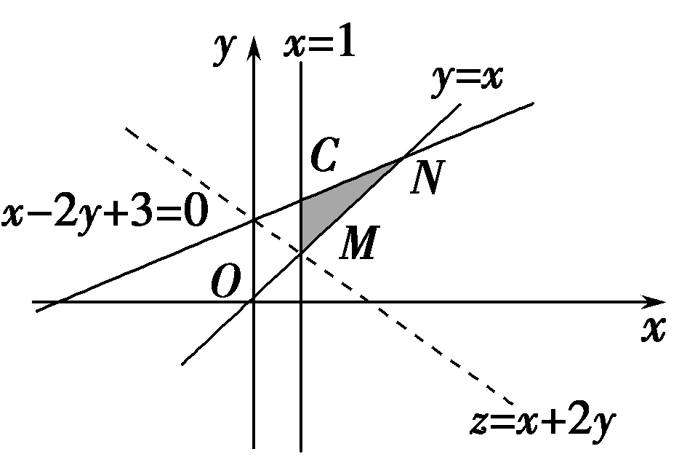
解析 可行域如图阴影部分所示，则当直线x＋2y
－z＝0经过点M(1,1)时，z＝x＋2y取得最小值，为
1＋2＝3.
答案 B
2．设x，y满足则z＝x＋y ( )．
A．有最小值2，最大值3
B．有最小值2，无最大值
C．有最大值3，无最小值
D．既无最小值，也无最大值
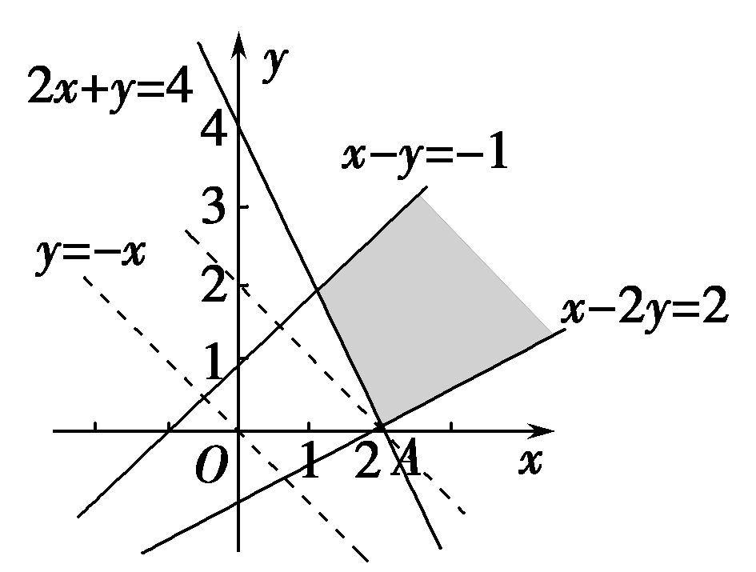
解析 作出不等式组表示的平面区域，即可行域，
如图中阴影部分所示．由z＝x＋y，得y＝－x＋z，
令z＝0，作直线l：y＝－x.当平移直线l至经过A(2,0)
时，z取得最小值，z_{min}＝2，由图可知无最大值．故
选B.
答案 B
3．已知点P(x，y)的坐标满足条件，则x²＋y²的最大值为 ( )．
A. B．8 C．16 D．10
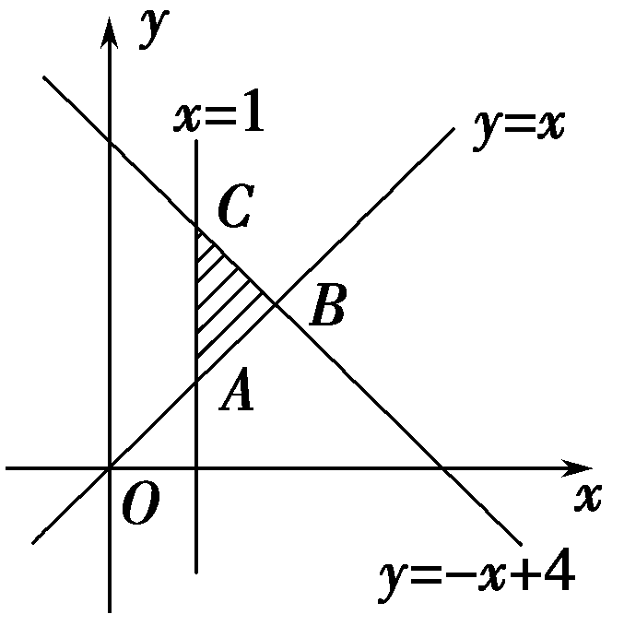
解析 画出不等式组对应的可行域如图所示：易得A(1,1)，|OA|
＝，B(2,2)，|OB|＝2，C(1,3)，|OC|＝.
∴(x²＋y²)_{max}＝|OC|²＝()²＝10.
答案 D
4．已知，则z＝3x－y的最大值为________．
解析 画出可行域如图所示，当直线z＝3x－y过点(3,0)时，z_{max}＝9.
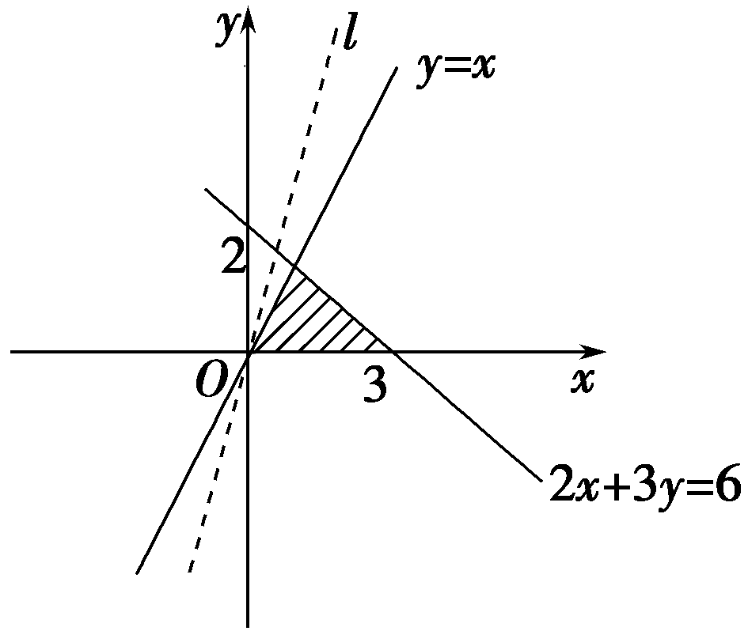
答案 9
5．已知实数x，y满足则的最大值为________．
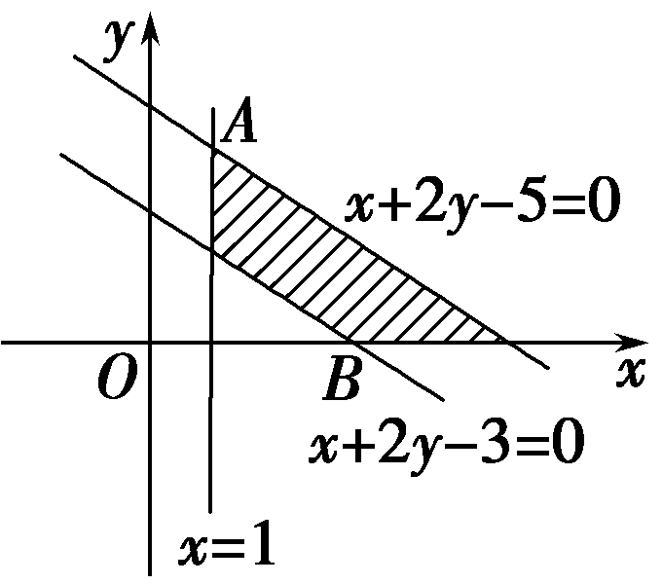
解析 画出不等式组
对应的平面区域Ω，
＝表示平面区域Ω上的点P(x，y)与原点的连线的斜
率．A(1,2)，B(3,0)，∴0≤≤2.
答案 2
6．已知f(x)＝3x－y，且－1≤x＋y≤1,1≤x－y≤3，求f(x)的取值范围．
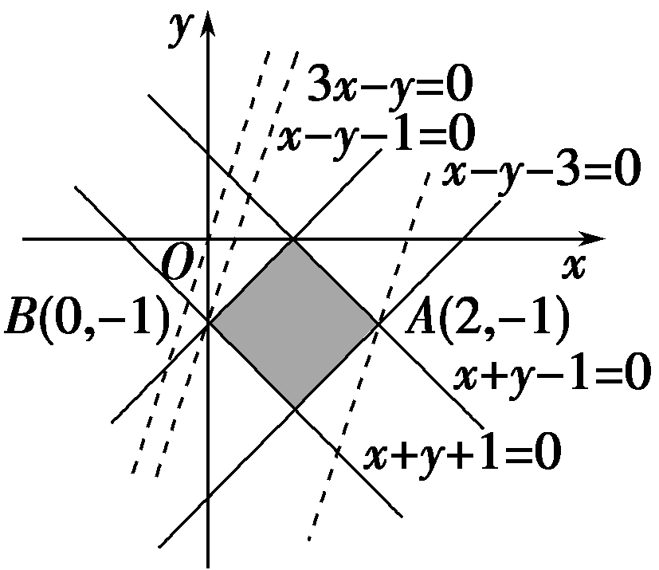
解 作出不等式组
表示的平面区域，即可行域，如图中
阴影部分所示．在可行域内平移直线l：3x－y＝0，当直
线l向下平移过B(0，－1)，即直线x－y－1＝0与x＋y
＋1＝0的交点时，f(x)_{min}＝3×0＋1＝1；当直线l向下平
移过A(2，－1)即直线x－y－3＝0与x＋y－1＝0的交点时，f(x)_{max}＝2×3＋1＝7，
∴1≤f(x)≤7.
综合提高 (限时25分钟)
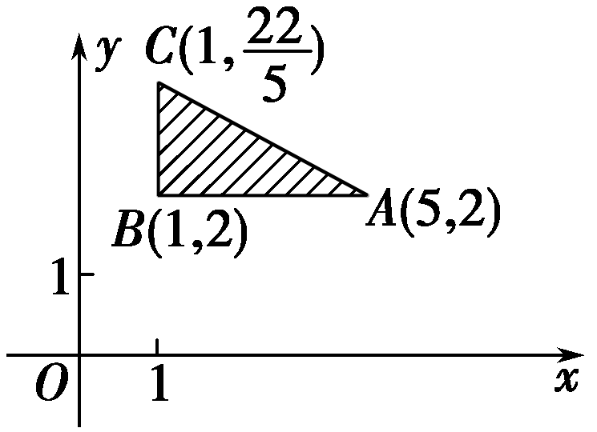
7．如图所示的坐标平面的可行域内(包括边界)，若使目标函数z＝ax＋y(a>0)取得最大值的最优解有无穷多个，则a的值为 ( )．
A. B.
C．4 D.
解析 由y＝－ax＋z知当－a＝k_{AC}时，最优解有无穷多个．∵k_{AC}＝－，∴a＝.
答案 B
8．已知x，y满足且z＝2x＋4y的最小值为－6，则常数k＝ ( )．
A．2 B．9 C．3 D．0
解析 由题意知，当直线z＝2x＋4y经过直线x＝3与x＋y＋k＝0的交点(3，－3－k)时，z最小，所以－6＝2×3＋4×(－3－k)，解得k＝0.故选D.
答案 D
9．若实数x，y满足则z＝3^{x＋2y}的最小值是________．
解析 由不等式组得可行域是以A(0,0)，B(0,1)，C(－0.5,0.5)为顶点的三角形，易知当x＝0，y＝0时，z′＝x＋2y取最小值0.所以z＝3^{x＋2y}的最小值是1.
答案 1
10．某公司租赁甲、乙两种设备生产A，B两类产品，甲种设备每天能生产A类产品5件和B类产品10件，乙种设备每天能生产A类产品6件和B类产品20件．已知设备甲每天的租赁费为200元，设备乙每天的租赁费为300元，现该公司至少要生产A类产品50件，B类产品140件，所需租赁费最少为________元．
解析 设需租赁甲种设备x台，乙种设备y台，
则
目标函数为z＝200x＋300y.
作出其可行域，易知当x＝4，y＝5时，z＝200x＋300y有最小值2 300元．
答案 2 300
11．某企业生产A，B两种产品，生产每吨产品所需的劳动力和煤、电耗如下表：
已知生产每吨A产品的利润是7万元，生产每吨B产品的利润是12万元，现因条件限制，该企业仅有劳动力300个，煤360 t，并且供电局只能供电200 kW，试问该企业生产A，B两种产品各多少吨，才能获得最大利润？
产品品种 | 劳动力(个) | 煤(t) | 电(kW)
A产品 | 3 | 9 | 4
B产品 | 10 | 4 | 5
解 设生产A，B两种产品各为x，y吨，利润为z万元，则

z＝7x＋12y.
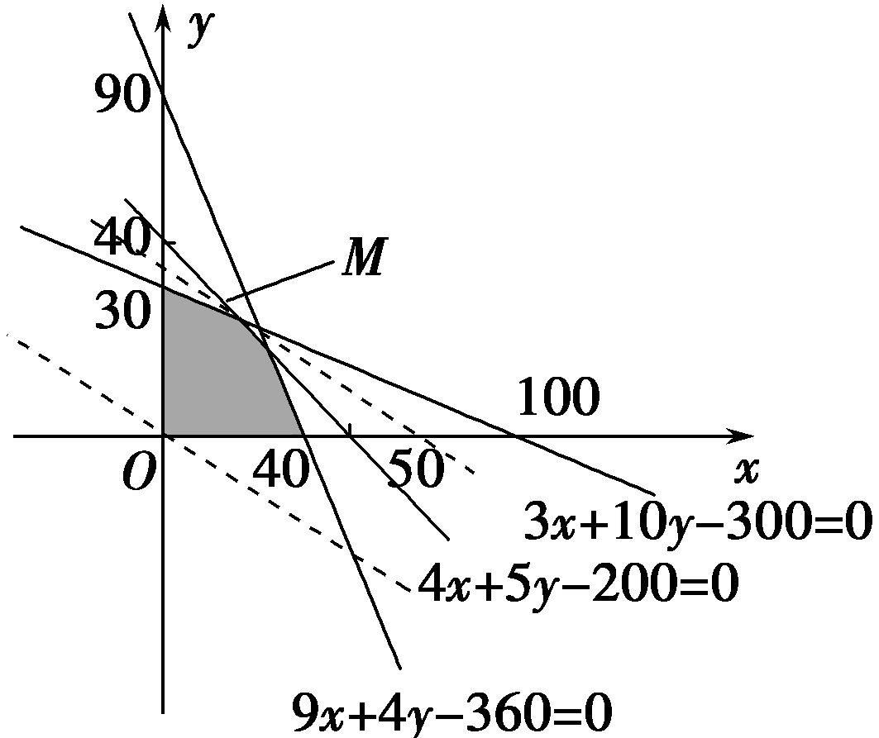
作出可行域(如图)，作出在一组平行直线7x＋
12y＝t(t为参数)，此直线经过M(20,24)，故z
的最优解为(20,24)，z的最大值为7×20＋
12×24＝428(万元)．
12．(创新拓展)(2011·三明高二检测)制订投资计划时，不仅要考虑可能获得的盈利，而且要考虑可能出现的亏损．某投资人打算投资甲、乙两个项目，根据预测，甲、乙项目可能的最大盈利率分别为100%和50%，可能的最大亏损率分别为30%和10%，投资人计划投资金额不超过10万元，要求确保可能的资金亏损不超过1.8万元，问投资人对甲、乙两个项目各投资多少万元，才能使可能的盈利最大？
解 设投资人分别用x万元、y万元投资甲、乙两个项目，
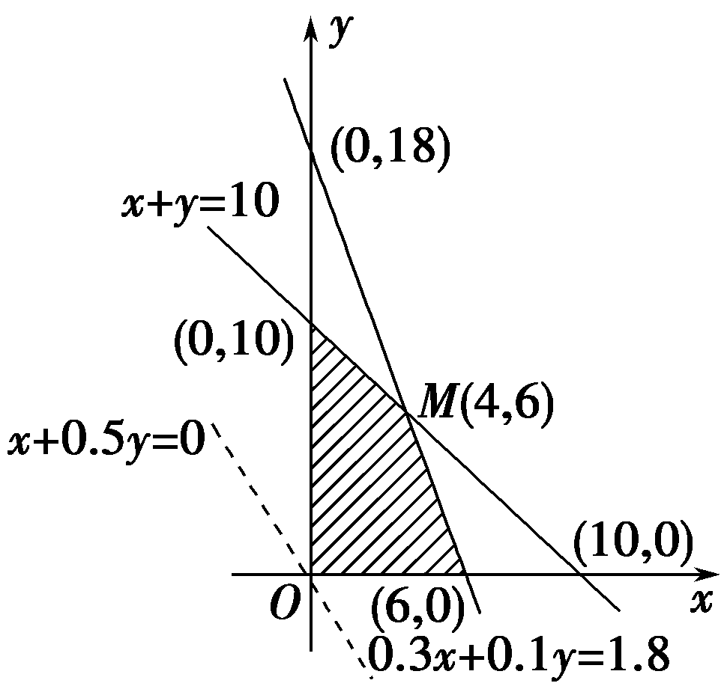
由题意知

目标函数z＝x＋0.5y，
作出平面区域如图所示：
作直线l₀：x＋0.5y＝0，即2x＋y＝0.并作平行于直线l₀的一组直线l：z＝x＋0.5y，当l过点M时，z最大．
由得M(4,6)．
此时z_{max}＝1×4＋0.5×6＝7(万元)．
所以投资人用4万元投资甲项目、6万元投资乙项目，才能在确保亏损不超过1.8万元的前提下，使可能的盈利最大．

